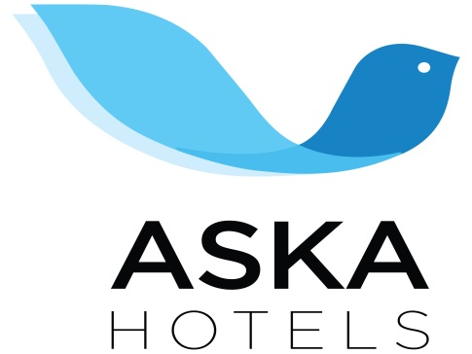

ASKA JUST IN BEACH

КОНЦЕПЦИЯ ВСЕ ВКЛЮЧЕНО
ЛЕТО 2024

ЕДА И НАПИТКИ:
- Приветственный напиток на входе
- Минибар (безалкогольные напитки наполняются два раза в неделю)

Шведский стол в «Основном ресторане»
Завтрак : 07:30 - 10:00 (Осн Рест)
Поздний завтрак : 10:00 - 11:00 (Осн Рест)
Обед : 12:30 - 14:00 (Осн. Рест)
Ужин : 19:00 - 21:00 (Осн. Рест) Ночной суп : 23:30 - 00:00 (Осн. Рест)

Обслуживание напитков в "Главном ресторане":
Завтрак : Соки, горячие напитки
Поздний завтрак : Соки, горячие напитки
Обед : Алкогольные и безалкогольные
напитки местного производства
Ужин : Алкогольные и безалкогольные
напитки местного производства Ночной суп : Meyve suyu & Su

* Местные алкогольные напитки по концепции

- во время обеда и ужина шоу-буфет
- Зоны для некурящих

Ресторан A'la Carte с бронированием, 1 раз за все время пребывания
(Май-октябрь / 19: 00-21: 00 (по желанию и по
заказу)

Обслуживание напитков в ресторане A'la Carte:
Алкогольные и безалкогольные напитки местного производства

* Местные алкогольные напитки по концепции
БАРЫ:
ЛОББИ-БАР : 10: 00-24: 00 Местные алкогольные,
безалкогольные и Горячие напитки

СНЭК-БАР :10:00-24:00 Местные алкогольные,
безалкогольные и Горячие напитки

закуски на весь день:
Снэк-бар (пиде, гамбургер ..) 11:00-16:00
лепешки+ Мороженое 11:00-16:00 (Закрыто по
воскресеньям)

ДЛЯ ДЕТЕЙ:
- Мини-клуб 04-12 лет (6 дней в неделю)
- Мини-дискотека (6 дней в неделю)
- Детская секция в открытом бассейне
- Детская секция в закрытом бассейне
- Ежедневная детская анимация

СПОРТ И ФИТНЕС:
- Фитнес-центр
- Турецкая баня и сауна
- Водная гимнастика
- 1 теннисный корт с кварцевой площадкой
- Теннисное оборудование
- Баскетбол, пляжный волейбол, настольный теннис, бочча, дартс
- Закрытый бассейн

РАЗВЛЕЧЕНИЯ::
- Анимационная программа (6 дней в неделю)
- Дискотека (00:00 - 02:00, вход бесплатный, напитки платные) (6 дней в неделю)

ДОПОЛНИТЕЛЬНЫЕ ВОЗМОЖНОСТИ:
- Сейф в номере (платно)
- Бассейн / морские шезлонги, зонтики / бесплатно
- Полотенца (бесплатно)
- Конференц-зал (50 человек)
- Интернет-уголок (в холле-lobby)
- бесплатный Wi-Fi в холле(lobby)
- Wi-Fi платный в номерах

ПЛАТНЫЕ УСЛУГИ:
- Услуги прачечной
- Бильярд
- Телефон / факс
- Услуги врача
- Услуги СПА центра / Салон красоты и парикмахерская
- Водные виды спорта (водные лыжи, банан, парасейлинг и т.д.) (рядом с отелем)
- Все напитки импортные, кроме концепта.
- Свежевыжатый сок
- Освещение теннисного корта
- Торговый центр / Фотомагазин

